2010.09-2013.07

**阜阳师范学院**

**天津芮迷服饰有限公司**

**上海市北城海芽百货有限公司**

2014.01-2016.10

2016.11-2018.05

网络与新媒体

新媒体运营推广

新媒体运营推广专员

**教育背景**

EDUCATIONAL BACKGROUND

1.负责微信公众号的日常运营和推广，根据营销节点开展吸粉活动；

2.负责百货公司和品牌营销活动的前期宣传、编写宣传文案和推文编辑；3.了解热点和时尚的焦点，协助企划经理开展营销活动策划的相关工作。

1.了解互联网发展潮流和各新媒体平台的特点，熟知各种新型营销模式和渠道的运营和管理；

2.负责微信、微博、抖音、小红书的新媒体的发展和全案运营，通过活动提高品牌的影响力、粉丝活跃度和信息传播度；

3.负责短视频在抖音、微信、微博、小红书平台的新媒体平台发布、投放、运营和推广工作；

4.负责创作平台投放的短视频脚本、内容策划、拍摄和后期剪辑。

**工作经历**

INTERNSHIP EXPERIENCE

**自我评价**

SELF EVALUATION

1、为人谦虚谨慎，有很强的团体协作精神，能够与领导和同事友好相处；

2、具备团队协作精神，逻辑思维能力强，工作态度积极，责任心强，能够承受在一定压力下工作；

3、能根据公司要求制定活劢方案，幵有高度执行力 确保活劢的良好执行。

**速写**

求职意向：新媒体运营推广专员

在校表现：在搜狐自媒体平台、新浪博客、微信公众平台同步连载《哒鹤胜侃》，其中搜狐自媒体的总浏览量至今已经发展到2500万，日平均浏览人数可保证在1万人左右

获奖情况：国家一级励志奖学金、学生协会优秀干部、社会工作先进个人、工作创新奖、三好学生标兵

阜阳师范学院

180-1800-0000

安徽镜湖区298号

182418XX@126.com

安徽镜湖区298号

阜阳师范学院

180-1800-0000

182418XX@126.com



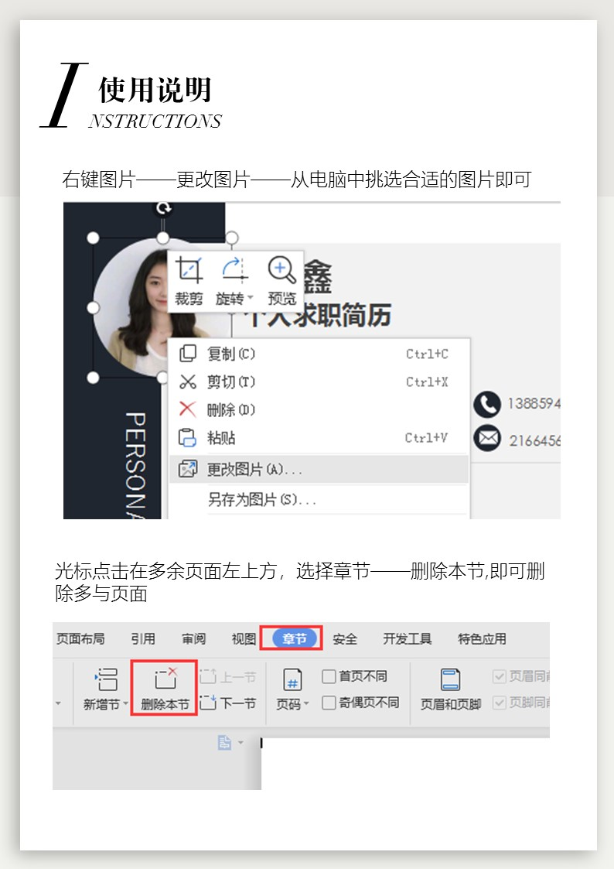

附赠图标

*F REE ICON*